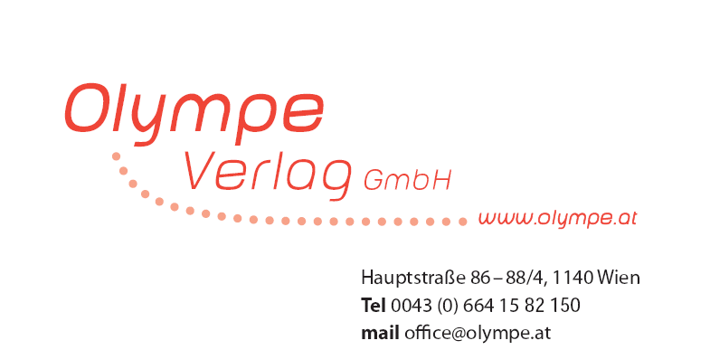

Bestellschein

Hiermit bestelle ich

___ Exemplare Deutsch für alle 1 – Schularbeiten (CD-ROM), € 28,00

___ Exemplare Deutsch für alle 2 – Schularbeiten (CD-ROM), € 28,00

___ Exemplare Deutsch für alle 3 – Schularbeiten (CD-ROM), € 28,00

___ Exemplare Deutsch für alle 4 – Schularbeiten (CD-ROM), € 28,00

Schule: ______________________________

Schulkennzahl: ______________________________

Name: ______________________________

Schuladresse: _________________________________

_________________________________

Bestätigung der Schule:

Hiermit wird bestätigt, dass die bestellte CD-ROM zum Einsatz im Deutschunterricht an unserer Schule benötigt wird.

____________________________________
(Unterschrift mit Schulstempel)

Bestellung über:
- Per E-Mail (Scan) an office@olympe.at
- Per Fax an 01-577 41 56
- Per Post an
Olympe Verlag GmbH
Hauptstraße 86-88/4
1140 Wien

